ỦY BAN NHÂN DÂN QUẬN 8  TRƯỜNG TRUNG HỌC CƠ SỞ  TÙNG THIỆN VƯƠNG | CỘNG HÒA XÃ HỘI CHỦ NGHĨA VIỆT NAM  Độc lập - Tự do - Hạnh phúc
NỘI DUNG HỌC TRỰC TUYẾN
Tuần 02: từ ngày 12/09/2021 đến 18/09/2021 – Bộ môn: Công nghệ 6
Nộp bài trước: 19 giờ ngày 18/9/2021
Bài 1: NHÀ Ở ĐỐI VỚI CON NGƯỜI (TIẾP THEO)
- MỤC TIÊU BÀI HỌC: Sau bài học này học sinh phải:
1. Kiến thức
- Kể được tên một số vật liệu xây dựng nhà;
- Mô tả được các bước chính để xây dựng một ngôi nhà
2. Năng lực
2.1. Năng lực công nghệ
- Nhận thức công nghệ: Nhận biết được một số vật liệu xây dựng nhà. Nhận biết được các bước chính để xây dựng một ngôi nhà.
2.2. Năng lực chung
- Năng lực tự chủ, tự học.
- Năng lực giao tiếp và hợp tác: Biết sử dụng thông tin để trình bày, thảo luận các vấn đề liên quan đến nhà ở đối với con người, lắng nghe và phản hồi tích cực trong quá trình hoạt động nhóm
- Năng lực giải quyết vấn đề: Giải quyết được các tình huống đặt ra.
3. Phẩm chất
- Chăm chỉ: Có ý thức vận dụng kiến thức đã học vào thực tiễn cuộc sống.
- Trách nhiệm: Tích cực trong các hoạt động.
- NỘI DUNG TÌM HIỂU BÀI
- VẬT LIỆU XÂY DỰNG NHÀ
Em hãy quan sát Hình 1.6 và trả lời các câu hỏi dưới đây.
- Những vật liệu nào dùng để xây nền nhà, tường nhà?
- Vật liệu nào có thể dùng để xây và lọp mái nhà?
- Đất sét có thể dùng để xây phần nào của ngôi nhà?
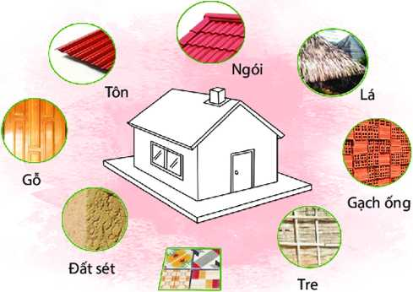
Vật liệu xây dựng là tất cả các loại vật liệu dùng trong xây dựng nhà và các công trình khác. Vật liệu xây dựng chủ yếu bao gồm:
Gạch bông
Hình 1.6. Một số loại vật liệu xây dựng
- Vật liệu có sẵn trong tự nhiên như: cát, đá, sỏi, gỗ, tre, đất sét, lá (tranh, dừa, cọ),...
- Vật liệu nhân tạo như: gạch, ngói, vôi, xi măng, thép, nhôm, nhựa, kính,...
Các loại vật liệu như tre, nứa, lá,...thường được sử dụng để xây dựng những ngôi nhà nhỏ, có cấu trúc đơn giản, chỉ có 1 tầng. Những vật liệu như xi măng, cát, gạch, thép,.. .được sử dụng để xây dựng những ngôi nhà lớn, kiên cố, các công trình nhiều tầng, nhiều phòng hoặc các chung cư.
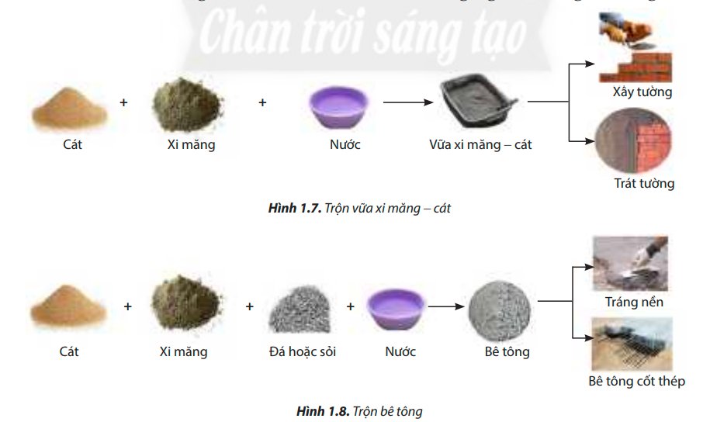

Trát tường

- Hỗn hợp vữa xi măng - cát được tạo thành bằng cách nào?
- Cho vữa xi măng - cát vào giữa các viên gạch nhằm mục đích gì?
- Bê tông được tạo ra như thế nào?
Người ta pha trộn xi măng với cát và nước để tạo hỗn hợp vữa xi măng - cát. Khi vữa khô, chúng sẽ trở nên đông cứng. Do đó, vữa được dùng để kết dính các vật liệu khác khi xây dựng nhà. Vữa cũng được dùng để trát làm láng tường hoặc nền nhà.
Nếu pha trộn thêm đá hoặc sỏi cùng với xi măng, cát và nước sẽ tạo thành hỗn hợp bê tông có độ cứng cao hơn vữa. Khi xây dựng những toà nhà lớn, người ta còn kết hợp bê tông với thép để tạo ra kết cấu bê tông cốt thép rất rắn chắc dùng để xây nền, móng và làm cột trụ của ngôi nhà.
- QUY TRÌNH XÂY DỰNG NHÀ Ở
Em hãy sắp xếp các bước dưới đây theo trình tự trước sau trong quy trình xây dựng nhà: Thi công xây dựng ngôi nhà; Hoàn thiện ngôi nhà; Chuẩn bị xây dựng nhà
Theo em, các công việc trong Hình 1.9 thuộc bước nào trong quy trình xây dựng nhà?
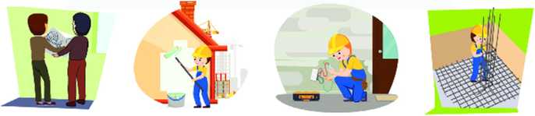
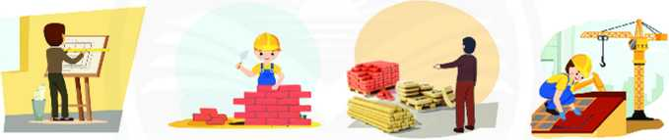
Xây tường
Lợp mái
Chọn vật liệu
Vẽ thiết kế
Làm việc với kiến trúc sư
Làm móng nhà
Lắp đặt hệ thống điện, nước
Quét vôi

Hoàn

Quy trình xây dựng nhà ở gồm 3 bước chính sau:
- Chuẩn bị: chọn kiểu nhà, vẽ thiết kế, chọn vật liệu, chọn đồ dùng trang trí nội thất,...
- Thi công: xây móng, dựng khung nhà, xây tường, lợp mái,...
- Hoàn thiện: trát tường, quét vôi, trang trí nội thất, lắp đặt hệ thống điện, nước,...
- CÂU HỎI ÔN TẬP, VẬN DỤNG
- Hãy mô tả các khu vực chính trong ngôi nhà của gia đình em.
- Nhận xét về các kiến trúc nhà phổ biến tại nơi em đang ở.
- Chi phí xây dựng ngôi nhà 1 táng có diện tích 50m² với vật liệu cơ bản là lá dừa, gỗ, gạch nung sẽ giảm bao nhiêu so với ngôi nhà xây bằng bê tông cốt thép, giả sử giá xây dựng trung bình nhưsau:
- Nhà lợp mái lá dừa, nền nhà lát (lót) gạch nung, trụ nhà bằng gỗ:
2 400 000 đổng/m²;
- Nhà mái ngói, cột bê tông cốt thép, nền nhà lát (lót) gạch bông, tường gạch: 5 000 000 đổng/m².
D. NỘI DUNG VIẾT BÀI
4. Vật liệu làm nhà ở
- Vật liệu xây dựng là tất cả các loại vật liệu dùng trong xây dựng nhà và các công trình khác.
Vật liệu xây dựng chủ yếu bao gồm:
+ Vật liệu có sẵn trong tự nhiên như: cát, đá, sỏi, gỗ, tre, đất sét, lá (tranh, dừa, cọ),...
+ Vật liệu nhân tạo như: gạch, ngói, vôi, xi măng, thép, nhôm, nhựa, kính
*Pha trộn giữa các vật liệu xây dựng
- Pha trộn xi măng với cát và nước để tạo hỗn hợp vữa xi măng – cát
- Pha trộn thêm đá hoặc sỏi cùng với xi măng, cát và nước sẽ tạo thành hỗn hợp bê tông

*Các bước chính xây dựng nhà ở:
Sơ đồ khối các bước chính xây dựng nhà ở
Chuẩn bị

Thi công

Hoàn thiện
5. Quy trình xây dựng nhà ở
Quy trình xây dựng nhà ở gồm 3 bước chinh sau:
- Chuẩn bị: chọn kiểu nhà, vẽ thiết kế, chọn vật liệu, chọn đồ dùng trang trí nội thất,...
- Thi công: xây móng, dựng khung nhà, xây tường, lợp mái,...
- Hoàn thiện: trát tường, quét vôi, trang trí nội thất, lắp đặt hệ thống điện nước; làm móng nhà
Dặn dò
- Các em chép phần C. NỘI DUNG VIẾT BÀI vào tập, khi đi học trở lại cô sẽ kiểm tra tập có thể sẽ lấy điểm nhé!
- Bạn nào KHÔNG tham gia học online được thì đọc bài và làm bài tập ở phần D. CÂU HỎI LUYỆN TẬP, VẬN DỤNG vào tập
- Còn những bạn có thể học online được thì các em bấm vào đường link bài tập để làm, sau khi điền đầy đủ thông tin và trả lời câu hỏi xong các em bấm GỬI ở cuối trang là được nhé ( các em xem kỹ kiến thức lý thuyết và chỉ làm bài một lần thôi nhé để các cô thống kê bài dễ hơn)
- Link bài tập: https://forms.gle/89UAdj4zZ6Ybakd96
- Link bài giảng: https://youtu.be/HjFb9G0MLBQ
- Học sinh có khó khăn hoặc thắc mắc cần hỗ trợ liên hệ với GVBM:

Tên GV | Zalo | Email | Lớp phụ trách
Cô Nga | 0908108794 | diemnga66@gmail.com | 6/1,6/3
Cô Thảo | 0707519520 | Thuthao.tran080897@gmail.com | 6/8
Cô Châu | 0938498281 | phamnguyenminhchau93@gmail.com | 6/2,6/4,6/6,6/7,6/9

